EXPLORACIÓN
- Reconocer las características de las literaturas del siglo XXI.
  - http://aprende.colombiaaprende.edu.co/sites/default/files/naspublic/ContenidosAprender/G_9/L/L_G09_U04_L08/L/L_G09_U04_L08/L_G09_U04_L08_01_01.html

Introducción
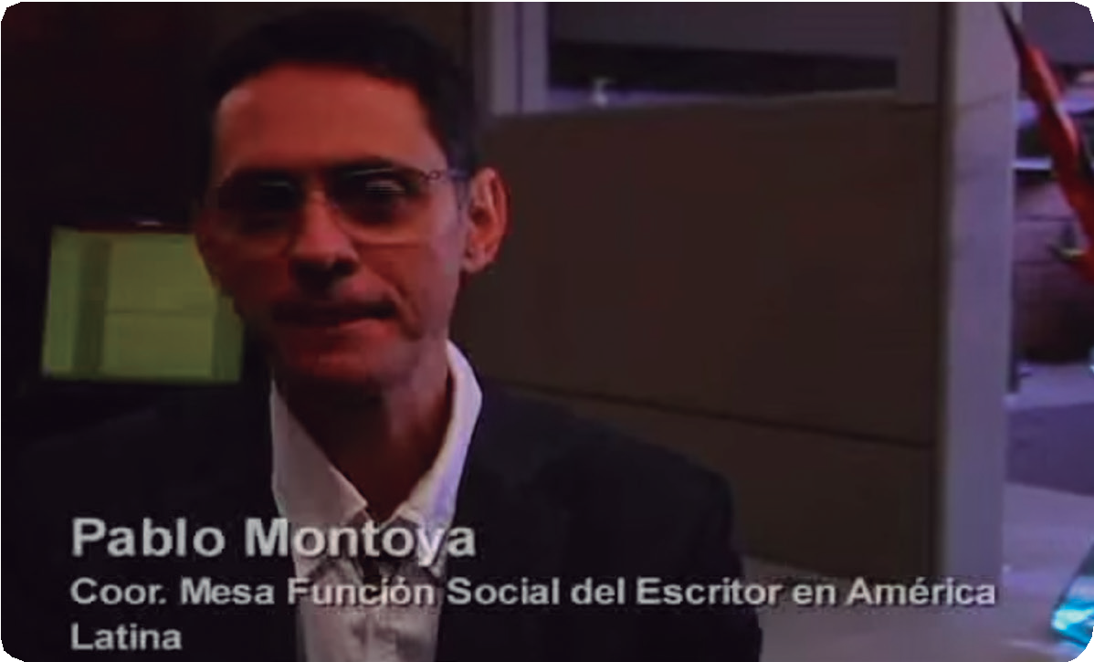
Figura 1. Función social del escritor en América Latina (Pablo Montoya)

- Realiza un análisis visual de la animación la metamorfosis de Franz Kafka y responde las siguientes preguntas: 1. ¿Cómo es el insecto en el que se ha convertido?

http://aprende.colombiaaprende.edu.co/sites/default/files/naspublic/ContenidosAprender/G_11/L/L_G11_U04_L06/L_G11_U04_L06_03_03_01.html
- En grupo nuclear seleccionará una escuela literaria, realizará un mapa conceptual que socializará ante el grupo

